29.05.2020 r.
Ważne:
- Utrwalenie dwuznaku dź, Dź;
- Doskonalenie czytania tekstu;
- Rozwiązywanie zadań tekstowych;
- Uzupełnianie działań znakami matematycznymi;
- Odwzorowywanie obrazka;
- Wykonanie pracy plastycznej;
Kochani Uczniowie!
Czy podobała się Wam baśń o „Brzydkim kaczątku”, które zostało łabędziem?
Jeśli już wcześniej ją znaliście, myślę, że z ciekawością obejrzeliście i wysłuchaliście ponownie w takiej formie. Proszę wykonajcie dzisiejsze zadania, nie odsyłajcie. Proszę tylko o zdjęcia prac plastycznych.

Temat: Jesteśmy pasażerami. Dź, dź- utrwalenie.
Zadanie 1.
- Wczoraj poznamliśmy kolejną głoskę miękką - dź, Dź (wymawiamy ją króciutko). Przypominam, dź - jest dwuznakiem oraz spółgłoską. Wypowiedz ją głośno.
- Obejrzyj ilustracje i zastanów się co one przedstawiają. Podziel te wyrazy na sylaby i głoski.
gwóźdź żołędź łódź
gwóźdź żo- łędź łódź
g-w-ó-ź-dź ż-o-ł-ę-dź ł-ó-dź
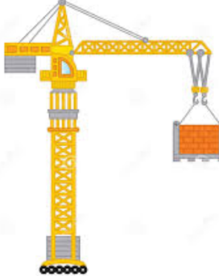
dźwig niedźwiedź łabędź
dźwig niedź- wiedź ła-będź
dź-w-i-g ni-e-dź-wi-e-dź ł-a-b-ę-dź

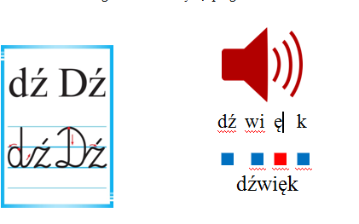
- Pomyśl, w jakich innych wyrazach słyszysz głoskę "dź" na początku, w środku, na końcu. (dźwignia, dźwięczny, wiedźma, śledź, gołoledź).
- Przeczytaj sylaby i wyrazy z głoską dź.
- Z cyklu niesamowite podróże podróżujemy po Polsce. Dziś wybieramy się do Gdańska.W tekście podkreśl wszystkie wyrazy, w których znajduje się bohaterka dzisiejszego dnia-głoska dź. 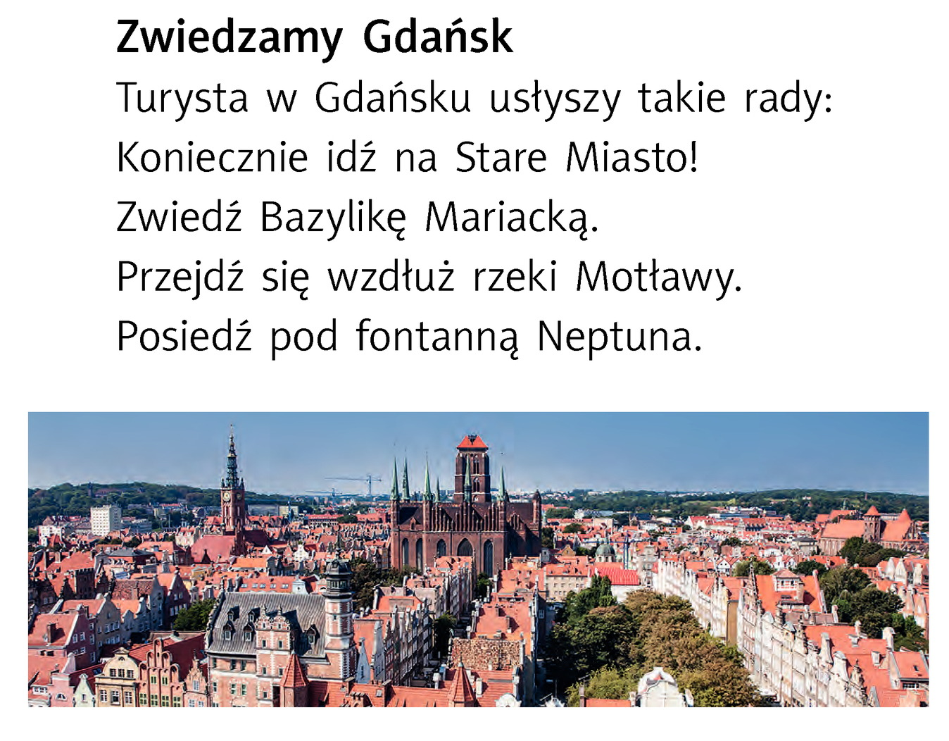
Zadanie 2.
- Czas na relaks na świeżym powietrzu. Krótki spacer lub gra w piłkę?
Zadanie 3.
- Wklej lub narysuj poniższe obrazki, nastepnie narysuj modele głoskowe nazw obrazków. (Jeśli zrobiliście to wczoraj, to już nie powtarzaj się.)
- Popatrz uważnie, jak zapisujemy głoskę dź. Prawda, że nic trudnego.

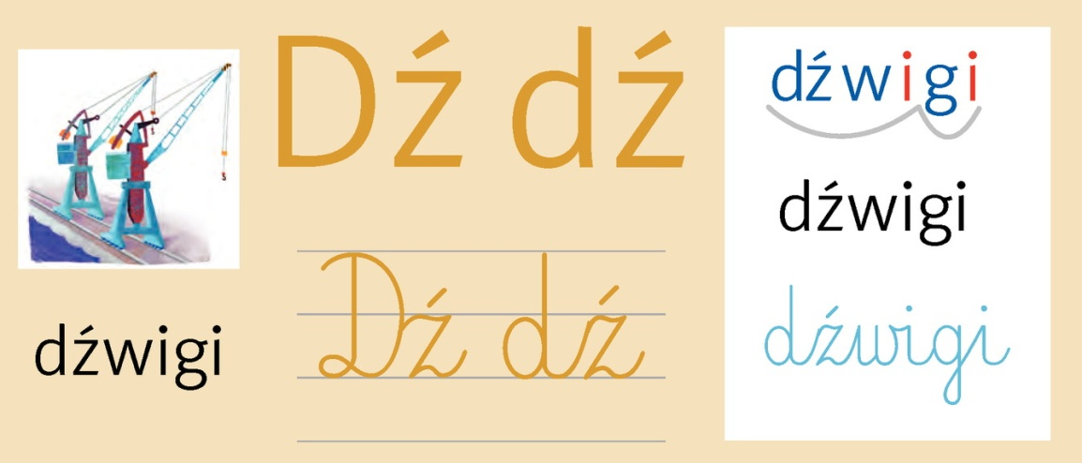
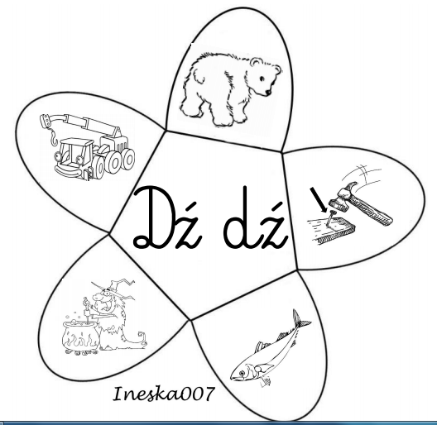

Zadanie 4.
- Wróćmy do tematu zajęć: jesteśmy pasażerami. Bohaterka naszej czytanki, Jadzia wybiera się na działkę autobusem. Jak jeszcze można się przemieszczać na bliższe i dalsze odległości? Proszę, przeczytaj tekst z podręcznika, strona 27. Wykonaj rysunki przedstawiające pojazdy i środki transportu, np. autobus, rower, samochód, samolot, balon itd. Następnie wytnij je i przyklej na swoją makietę przedstawiającą dom. Liczę na Waszą kreatywność!
Zależy mi, żeby umieścić pojazdy na makiecie, na przykład tak, jak na zdjęciu.
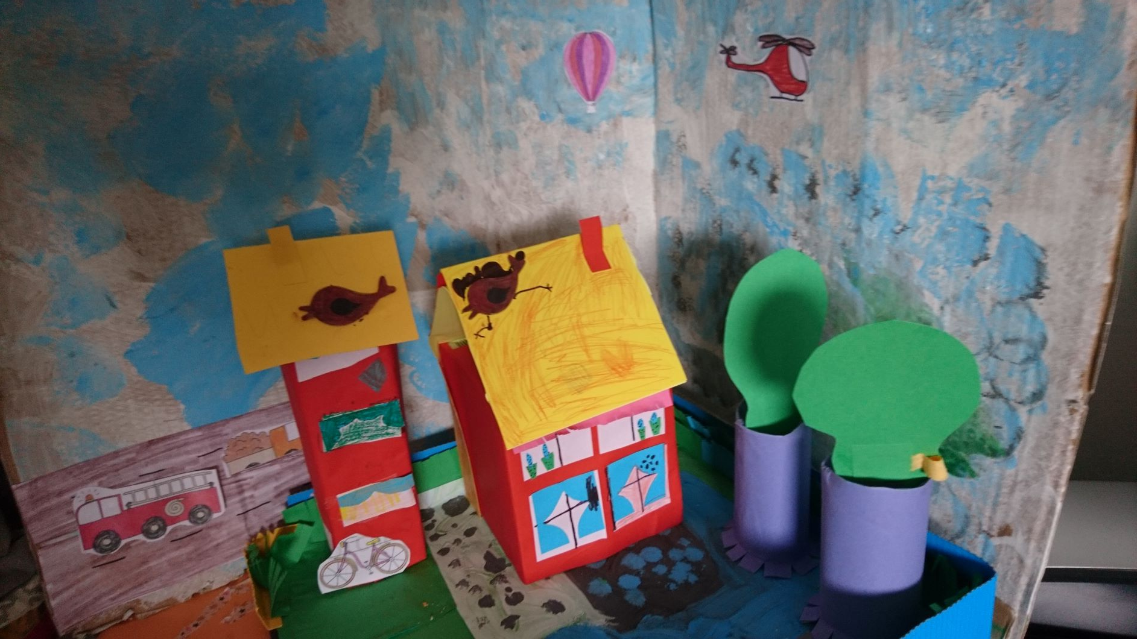

Zadanie 5.
- Matematyka. Proszę rozwiąż zadania tekstowe na podstawie gry planszowej „Wyprawa do zoo”- strona 24 ćw. 1.
- Uzupełnij ciąg liczb w ćw. 2 str. 25 oraz wstaw odpowiednie znaki w ćw. 3 str. 25.

Zadanie 6.Trening umysłu.
- Z prawej strony obrazka, spróbuj narysować taki sam wzór.
